O‘ZBEKISTON RESPUBLIKASI RAQAMLI TEXNOLOGIYALAR VAZIRLIGI

MUHAMMAD AL-XORAZMIY NOMIDAGI

TOSHKENT AXBOROT TEXNOLOGIYALARI UNIVERSITETI



**Amaliy ish 2**

**Mavzu:** Flutter vidgetlar va komponentalari

**Bajardi: Abduxalilboyev Alisher**

**Tekshirdi: Azimov Sarvar**

1. amaliy ish

2-Variant: Column: Vertikal yo‘nalishda joylashgan boshqa widgetlarni ustma-ust joylashtiradi.

Vertikal yo‘nalishda joylashgan boshqa widgetlarni ustma-ust joylashtirishga imkon beruvchi Column vidjeti Flutter dasturlash muhitida keng qo‘llaniladi. Column vidjeti boshqa vidjetlarni vertikal tarzda joylashtirishga yordam beradi, ya'ni bir-birining ustiga ketma-ket joylashadi.

**TextStyle:** Bu metod orqali biz vidgetimizni ichida joylashgan matnlarga stil berishimiz mumkin.   
Masalan: Text(

'Birinchi matn',

style: TextStyle( fontSize: 20, // Shrift o‘lchami fontWeight: FontWeight.bold, // Qalin shrift

color: Colors.blue, // Matn rangi

),

),

**crossAxisAlignmenr: Bu metod vidgetimizni gorizontal ravishta harakatlantiradi**

CrossAxisAlignment.start-> Bu elementlarni chap tomonga joylashtiradi.

CrossAxisAlignment.center-> Bu elementlarni markazga joylashtiradi.

CrossAxisAlignment.end -> bu elementlarni ong tomonga suradi.

CrossAxisAlignment.stretch -> bu elementlarni.

**mainAxisAlignment: bu metod vidgetimizni vertikal ravishta harakatlantiradi**

MainAxisAlignment.start -> Bu elementlarni eng yuqoriga joylashtiradi.

MainAxisAlignment.center -> Bu elementlarni ekranning o’rtasiga joylashtiradi.

MainAxisAlignment.end -> Bu elementlar pastdan joylashtiradi.

MainAxisAlignment.spaceBetween -> Bu elementlar orasida bo’sh joy qoldiradi.

MainAxisAlignment.spaceAround -> Bu elementlar orasida teng miqdorda bo’sh qoldiradi, chetlarida ham ozgina bo’shliq bo’ladi.

MainAxisAlignment.spaceEvenly -> Bu barcha elementlar orasida teng miqdorda joy qoldiradi.

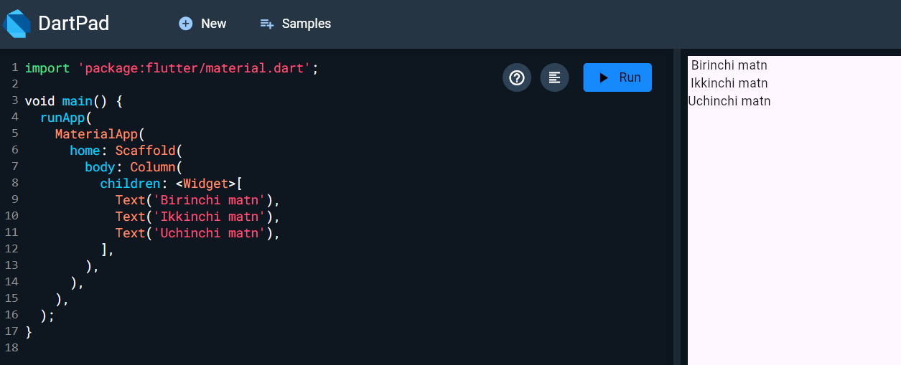

* 1. rasm. Bu yerda biz **Column** vidjetidan foydalandik.

Keyingi holatlarda esa bi har xil metodlar orqali bu vidjetimizga syle beisga haraka qilamiz

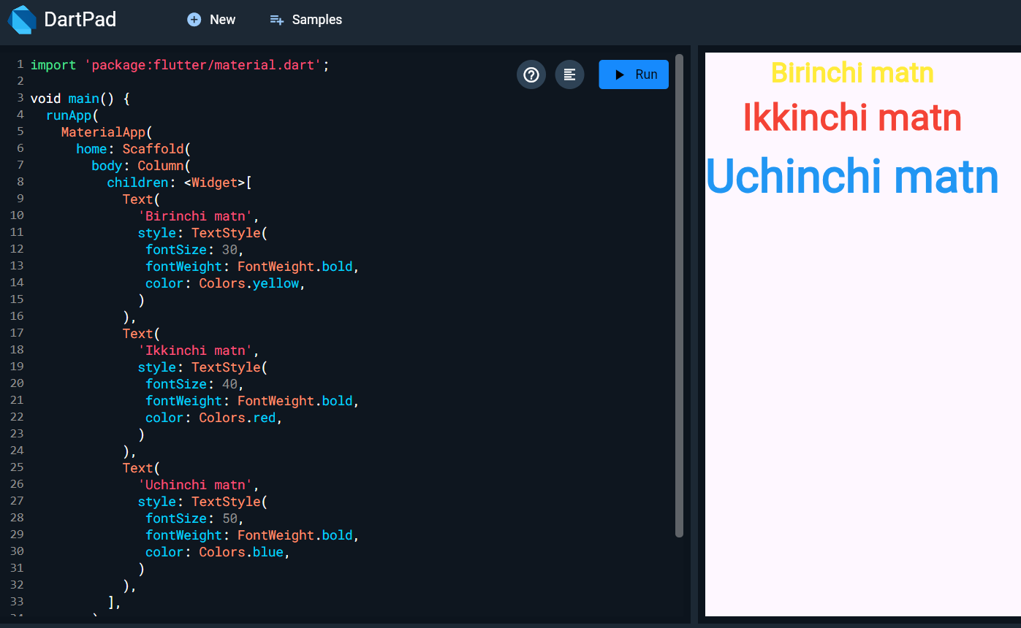

* 1. rasm. Bu yerda biz style metodidan foydalanib textlarimizga still berdik

Endi esa bu textlarimizni joylashishlari ustida amallar bajarishga harakat qilamiz

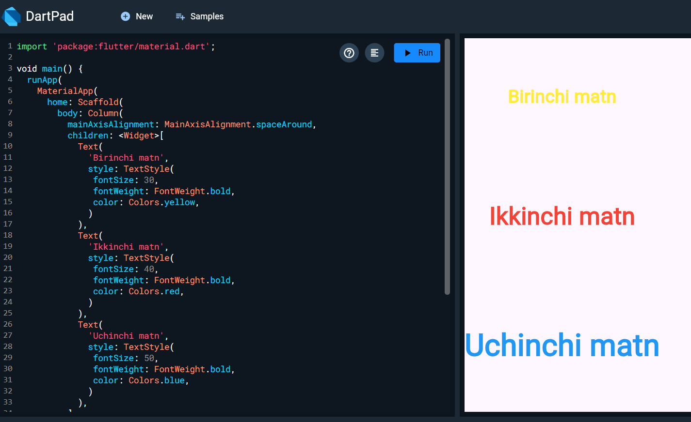

* 1. rasm. Bu yerda spaceAround metodidan foydalandik

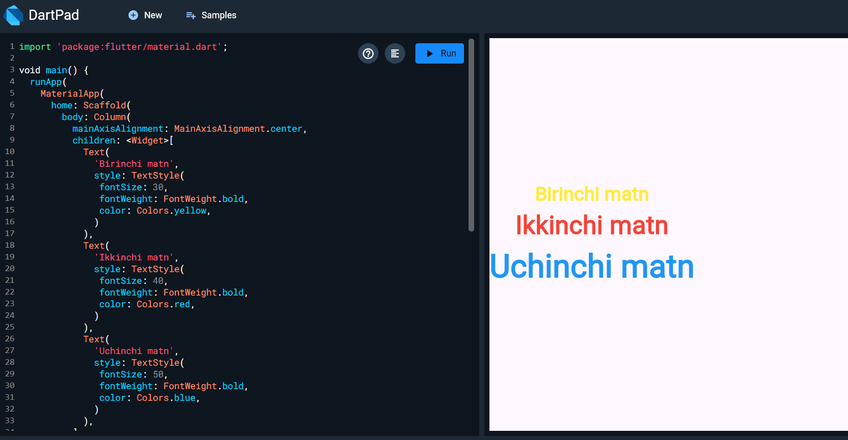

* 1. rasm. Bu yerda biz Center metodidan foydalandik

Endilikda esa textlarimizni gorizontal harakatlantiramiz

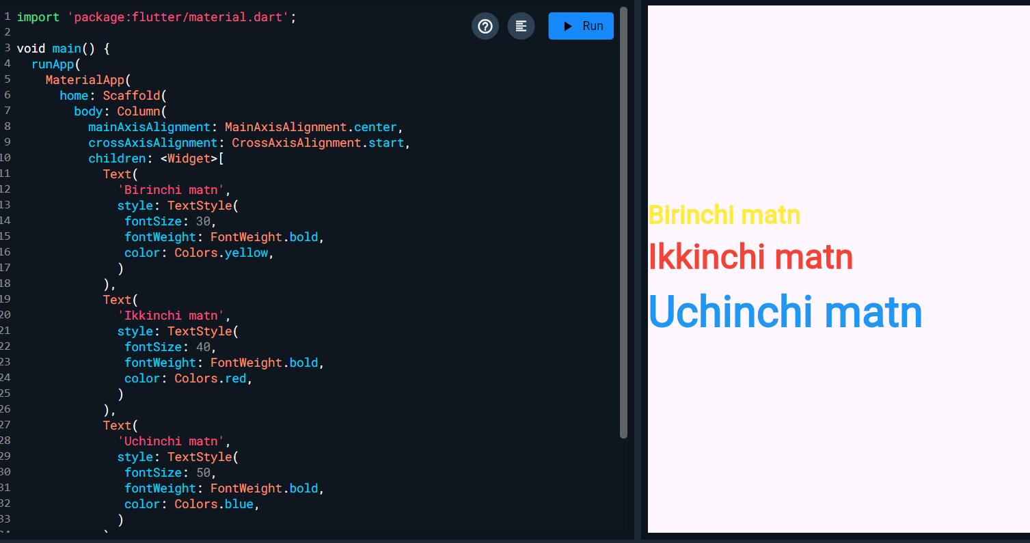

* 1. rasm. Bu yerda **crossAxisAlignment** metodining **start** atributidan foydalandik.

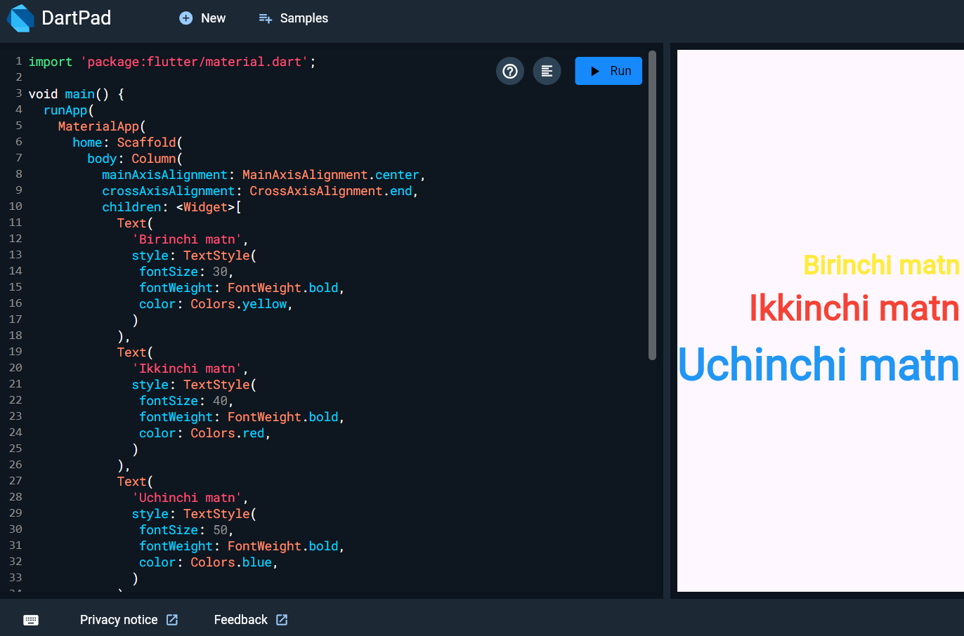

rasm. Bu yerda **CrossAxisAlignment** metodining **end** atributidan foydalandik  
  
**Xulosa**

Bu amaliyot ishidan xulosa shuki, biz column vidjetboshqa vidjetlarni ustma ust joylashtirishga imkon beruvchi eng asosiy vidjetlardan biridir. Biz bu vidjetga o’zimiz xohlaganimizdek stil berishimiz agarda text vidjeti bo’lsa unga uzimiz xohlagandek yuqorida bazi bir misollarni ko’rib chiqdik, still berishimiz mumkin.